Министерство образования и науки Российской Федерации

Федеральное государственное автономное образовательное учреждение высшего образования

НАЦИОНАЛЬНЫЙ ИССЛЕДОВАТЕЛЬСКИЙ УНИВЕРСИТЕТ ИТМО

Кафедра систем управления и информатики

Отчет по лабораторной работе №3

«Управление мотором»

по дисциплине «Введение в специальность»

Выполнили: студенты гр. R3135 Небогатиков А.С.

Преподаватель: Перегудин А.А., ассистент каф. СУиР

Санкт-Петербург

2020

# ***Цель работы***

Познакомиться с понятием П-регулятора на примере простейшей задачи управления. Использования полученные знания, построить заданное робототехническое устройство.

# ***Материалы работы***

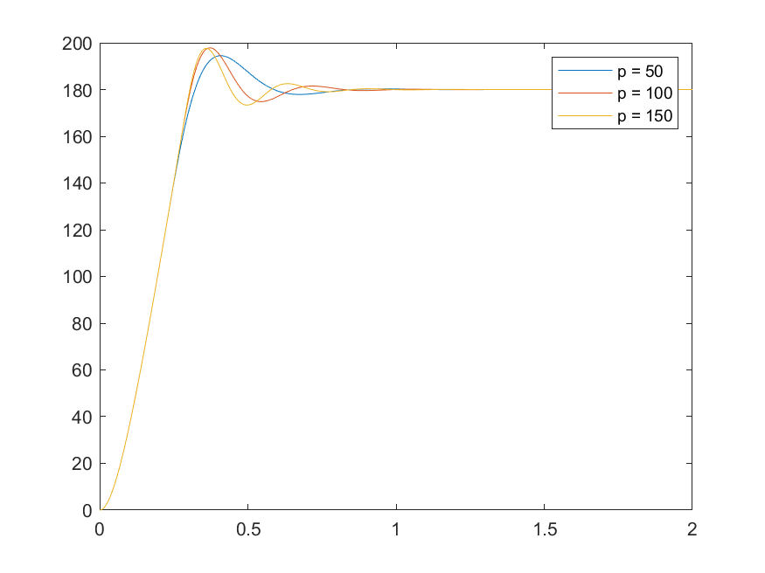

**Рисунок 1 Зависимость угла поворота двигателя от времени при различный коэффициентах П-регулятора**

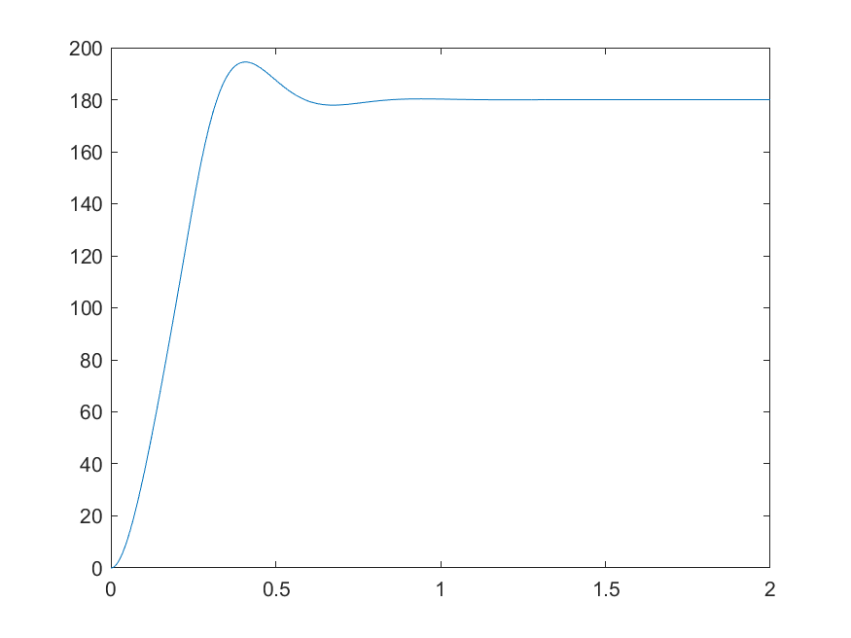

**Рисунок 2 Зависимость угла от времени при коэффициенте П-регулятора p=50**

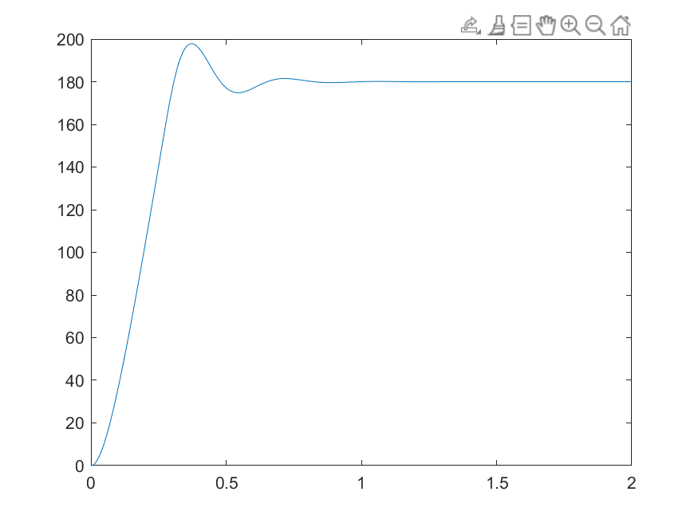

**Рисунок 3 Зависимость угла от времени при коэффициенте П-регулятора p=100**

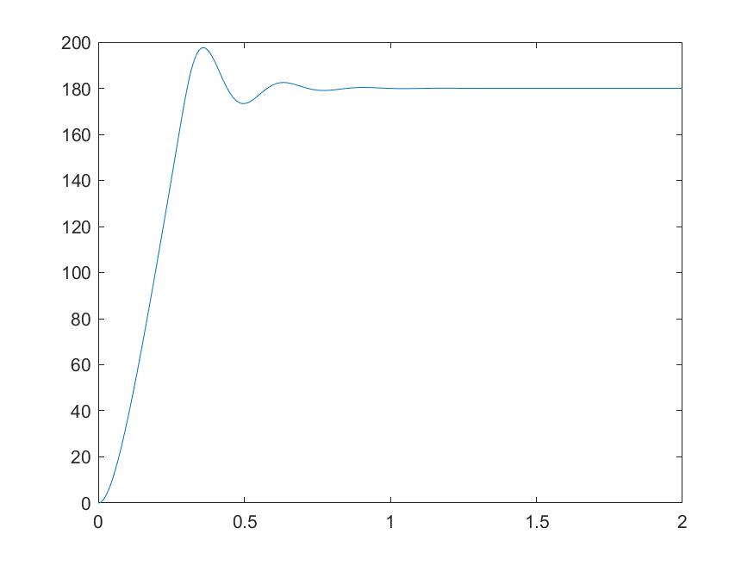

**Рисунок 4 Зависимость угла от времени при коэффициенте П-регулятора p=150**

$$Напряжение = коэфициент П-регулятора×(Желаемое значение - Действующее значение)$$

$$U=p×(y*-y)$$

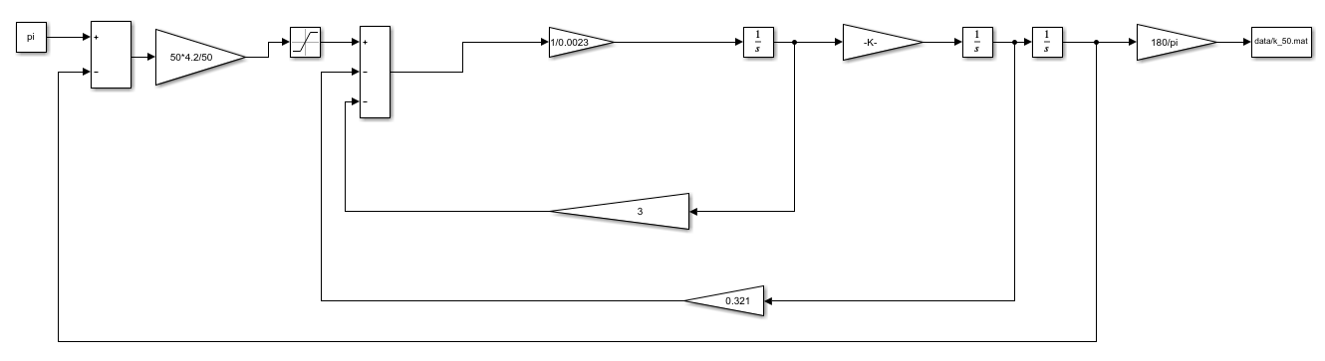

**Рисунок 6 Схема моделирования П-регулятора**

# ***Вывод***

1. В ходе эксперимента мы убедились, что наша математическая модель не учитывает особенности двигателя EV3. Это происходит, потому что в двигателе присутствуют силы трения, из-за них при малом напряжении двигатель останавливается раньше, чем это делает его математическая модель. К тому же силы трения при вращении в разные стороны могут отличаться. Это приводит к «уплыванию» модели.